**Онлайн-уроки по финансовой грамотности в филиале МБОУ СОШ с. Махалино-СОШ р. п. Верхозим**

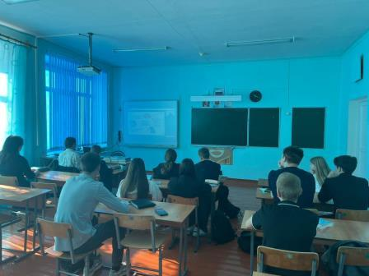С 20 сентября 2024 года стартовал цикл онлайн-уроков по финансовой грамотности. Учащиеся школы принимают активное участие в данном проекте. Важно помнить, что сегодняшние дети - это будущие участники финансового рынка, налогоплательщики, вкладчики, заёмщики. Вот почему финансовое обучение нужноначинать в раннем возрасте на начальных ступенях образовательной системы.

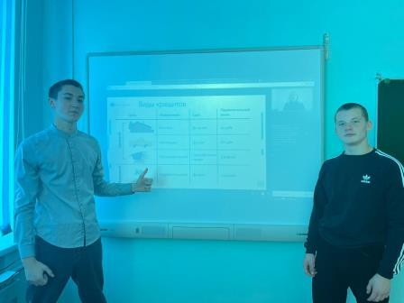 Проект «Финансовая грамотность» помогает старшеклассникам из любой точкиРоссии получить равный доступ к финансовым знаниям, предоставляет возможность «живого» общения с профессионалами финансового рынка, способствует формированию принципов ответственного и грамотного подхода кпринятию финансовых решений. Эксперты рассказывают школьникам о личномфинансовом планировании, инвестировании, страховании, преимуществахиспользования банковских карт. Особое внимание уделяется правиламбезопасности на финансовом рынке и защите прав потребителей финансовыхуслуг. Организатором проекта выступает регулятор финансового рынка России –Центральный банк Российской Федерации.

Учащиеся школы принимают активное участие в данном проекте. 23 сентября 2024 года учащиеся 9 класса стали слушателями онлайн-урока «Все про кредит, или Четыре правила, которые помогут достичь цели».

Лектор в интересной и понятной форме рассказал о видах кредита, правилах заполнения договоров с кредитными организациями, ставках, напомнила о безопасном использовании банковских карт.

Ребята заполнили отчет-отзыв и получили сертификат.



  
  
  